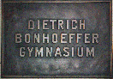
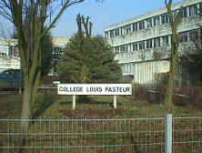
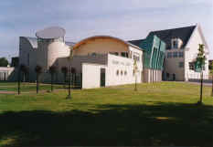


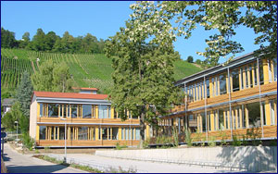


BEWERBUNG

Schüleraustausch 2019/2020
Collège Louis Pasteur & Collège Paul Eluard Noyon
& Dietrich-Bonhoeffer-Gymnasium Metzingen (Kl.8)
Do, 10.10. - Fr, 18.10.2019 und Mo, 11.05.- Di, 19.05.2020

Foto

Vorname, Name:

Klasse:

Vorname:
Nachname:
Geschlecht:
Geburtsdatum:
Staatsangehörigkeit:
Straße:
PLZ und Ort:
Wie kommst Du zur Schule?
Telefonnummer:
Handynummer:
Email:
icq, facebook, skype etc.:
Name des Vaters:
Beruf des Vaters:
Name der Mutter:
Beruf der Mutter:
Notfallnummer der Eltern:
Bist du in ärztlicher Behandlung bzw. musst bestimmte Medikamente einnehmen?
Krankenversicherung (Bitte Versicherungsschutz im Ausland abklären):
Hast Du Allergien? Wenn ja, welche?
Familienmitglieder, die zu Hause leben:
Vater Mutter Schwestern: Zahl und Alter
Brüder: Zahl und Alter
Erhält Dein Austauschpartner ein eigenes Zimmer?
Hast Du Haustiere? Wenn ja, welche?
Ausgeübte Sportarten:
Lieblingssportarten:
Sportarten, die Du ablehnst:
Mein Austauschpartner wird die Gelegenheit haben, folgende Sportart auszuüben:
Hobbys, die Du betreibst:
Hobbys, die Du ablehnst:
Musische Betätigung:
Wie verbringst Du meistens Deine freien Nachmittage oder Abende?
Wie verbringst Du meistens das Wochenende?
Gewünschter Partner (Mädchen, Junge, Mädchen oder Junge):
Sonstiges:

